Sinun kuninkaasi tulee sinulle
Musiikkijumalanpalvelus adventin aikana anglikaanisen “The Advent Carol Service” -palveluksen pohjalta.

Taustaa

Anglikaanisen kirkon Advent Carol Service on syntynyt täydentämään vanhempaa anglikaanista jumalanpalvelusperinnettä Nine Lessons and Carol. Pastori Eric Milner-White loi palveluksen vuonna 1934. Sama henkilö oli luonut King's Collegen Festival of Nine Lessons and Carols palveluksen 1918-1919. Hänen mukaansa vanhoissa englantilaisissa jumalanpalvelusaineistoissa adventin jumalanpalvelusten sisältönä on ollut Kristuksen tulon odotus nykyistä paljon vahvempana ja konkreettisempana. Niinpä Advent Carol Servicen tarkoituksena ei ole juhlia joulua vaan keskittyä sen odotukseen.

Adventin musiikkijumalanpalveluksen suunnitteluun on olemassa laaja englanninkielinen aineisto, josta seuraavassa esimerkkejä.
- Willcocks and Rutter, Carols for Choirs 2: Fifty Carols For Christmas and Advent. London: Oxford University Press, 1970.
- Malcolm Archer and Stephen Cleobury, Advent for Choirs. Oxford: Oxford University Press, 2000.
- The Highland Shepherd on luonut suuren määrän aineistoa adventin ja joulun aikoihin, esimerkiksi Choral Services for the Season (http://www.msgr.ca/msgr-2/choral_services_for_the_season.htm). Lisäksi verkosta löytyy aineistoa ainakin seuraavilta sivuilta: Advent Candles: the Wreath and the Lighting of Candles (http://www.msgr.ca/msgr-2/advent_candles.htm), Advent Wreath: prayers and readings for home (http://www.msgr.ca/msgr-2/advent_wreath.htm). Yleistä aineistoa: Festivals of Light (http://www.msgr.ca/msgr-2/Advent_Hanukkah_Christmas_Epiphany.htm).
BBC lähetti Advent Carol Service -palvelukset vuosina 2004-2006 St John's Collegen kappelista, Cambridgesta. Palvelusten rakenne on näinä vuosina ollut seuraava:
Advent Prose: Rorate coeli (Plainsong)
Processional Hymn: O come, O come, Emmanuel
Bidding Prayer
Carol
I :The Message of Advent
Sentence and Collect
Antiphons: O Sapientia; O Adonai
First lesson: Isaiah 11:1-5
Carol
Second lesson: 1 Thessalonians 5:1-11
Anthem / Motet
II: The Word of God
Sentence and Collect
Antiphons: O Radix Jesse; O Clavis David
Carol
Third lesson: Micah 4:1-4
Carol / Motet
Fourth lesson: Luke 4:14-21
Hymn: Come thou long-expected Jesus
III: The Prophetic Call
Sentence and Collect
Antiphons: O Oriens; O Rex Gentium
Carol
Fifth lesson: Malachi 3:1-7
Carol
Sixth lesson: Matthew 3:1-11
Hymn: On Jordan's bank the Baptist's cry
IV: The Christ Bearer
Sentence and Collect
Antiphon: O Emmanuel
Carol
Seventh lesson: Luke 1:39-49 ¹
Motet
Magnificat
Eighth lesson: John 3:1-8 ²
Sentence and Christmas Collect
Carol
Hymn: Lo! He comes with clouds descending
College Prayer and Blessing

Sinun kuninkaasi tulee sinulle
Musiikkijumalanpalvelus adventin aikana anglikaanisen “The Advent Carol Service” -palveluksen mukaan.

Johdantomusiikki
Johdantomusiikkina voi olla esim. Johann Sebastian Bach Toccata and Fugue d (BWV 538) tai
Koraali “Nun komm’ der Heiden Heiland”

Ennen johdantorukousta kuoro voi laulaa hymnin Rorate Coeli.
Johdantorukous
Virsi tai laulu
esim. virsi 14: 1-2
I Adventin sanoma
Johdanto ja rukous

Virsi 756: 2
tai

Antifoni: O Sapientia
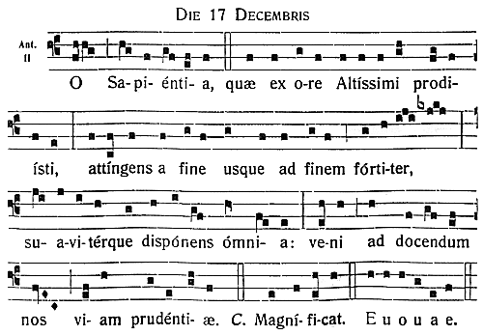

virsi 756: 3
tai

Antifoni: O Adonai
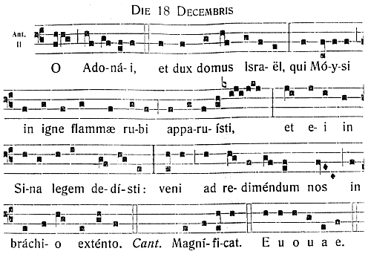
1. lukukappale
Jesaja 11:1-5
Iisain kannosta nousee verso,
vesa puhkeaa sen juuresta ja kantaa hedelmää.
Hänen ylleen laskeutuu Herran henki,
viisauden ja ymmärryksen henki,
taidon ja voiman henki,
totuuden tuntemisen ja Herran pelon henki:
hänen ilonsa on totella Herraa.
Hän ei tuomitse silmämitalla
eikä jaa oikeutta korvakuulolta
vaan antaa heikoille oikean tuomion
ja ajaa vakaasti maan köyhien asiaa.
Hän lyö väkivaltaista sanansa sauvalla
ja surmaa huultensa henkäyksellä väärintekijän.
Vanhurskaus on hänellä varustuksena
ja uskollisuus vyönä hänen uumillaan.
Virsi tai laulu
esim. virsi 23: 1-3
2. lukukappale
1 Tess. 5:1-11
Aikamääristä teille ei tarvitse kirjoittaa, veljet, sillä te tiedätte itse aivan hyvin, että Herran päivä tulee kuin varas yöllä. Juuri kun ihmiset sanovat: "Kaikki on hyvin, ei mitään hätää", tuho kohtaa heidät äkkiarvaamatta niin kuin synnytyspoltot raskaana olevan naisen, eivätkä he pääse pakoon. Mutta te, ystävät, ette elä pimeydessä, eikä tuo päivä pääse yllättämään teitä kuin varas.

Te kaikki olette valon ja päivän lapsia. Me emme kuulu yölle emmekä pimeydelle. Emme siis saa nukkua niin kuin muut, vaan meidän on valvottava ja pysyttävä raittiina. Ne, jotka nukkuvat, nukkuvat yöllä; ne, jotka juovat, ovat juovuksissa yöllä. Mutta meidän, jotka kuulumme päivälle, on pysyttävä raittiina: meidän on pukeuduttava uskon ja rakkauden haarniskaan ja otettava kypäräksemme pelastuksen toivo. Jumala ei ole tarkoittanut, että saisimme osaksemme vihan vaan että pelastuisimme Herramme Jeesuksen Kristuksen tullessa. Kristus on kuollut puolestamme, jotta saisimme elää yhdessä hänen kanssaan, olimmepa valveilla tai kuoleman unessa. Rohkaiskaa ja vahvistakaa siis toinen toistanne, ja niinhän te teettekin.

Kuorolaulu
II Sana
Johdanto ja rukous

Virsi 756: 4
tai

Antifoni: O Radix Jesse
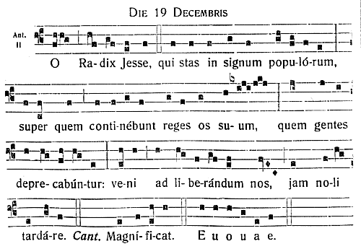

Virsi 756: 5
tai

Antifoni: O Clavis David
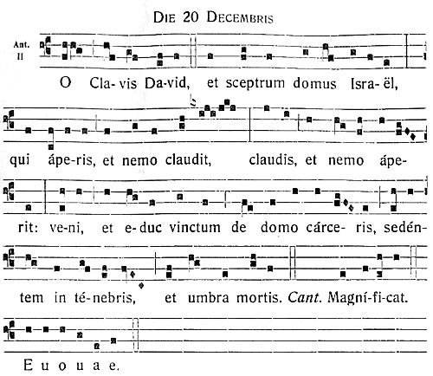
Virsi tai laulu
esim. virsi 515

3. lukukappale
Miika 4:1-4
Tulee vielä aika,
jolloin Herran pyhäkön vuori seisoo lujana.
Ylimpänä vuorista se kohoaa,
korkeimpana kukkuloista,
ja kansat virtaavat sinne.
Monet kansat lähtevät liikkeelle sanoen:
"Tulkaa, nouskaamme Herran vuorelle,
nouskaamme Jaakobin Jumalan pyhäkköön!
Hän opastaa meitä tiellään, ja me,
me tahdomme kulkea hänen polkujaan,
sillä Siionista tulee Herran sana
ja Jerusalemista kaikuu Jumalan puhe."

Hän, Herra, ratkaisee kansakuntien riidat,
hän jakaa oikeutta väkeville kansoille
lähellä ja kaukana.
Niin taotaan miekat auran teriksi
ja keihäät vesureiksi.
Yksikään kansa ei enää kohota miekkaa toista vastaan
eikä harjoittele sotataitoja.
Silloin jokainen saa istua mitään pelkäämättä
oman viiniköynnöksensä ja viikunapuunsa alla.
Näin on Herra Sebaot sanonut.

Kuorolaulu

4. lukukappale
Luuk. 4:14-21
Täynnä Hengen voimaa Jeesus palasi Galileaan, ja hänestä puhuttiin kohta kaikkialla. Hän opetti synagogissa, ja kaikki ylistivät häntä.

Jeesus tuli Nasaretiin, missä hän oli kasvanut, ja meni sapattina tapansa mukaan synagogaan. Hän nousi lukemaan, ja hänelle ojennettiin profeetta Jesajan kirja. Hän avasi kirjakäärön ja löysi sen kohdan, jossa sanotaan:

- Herran henki on minun ylläni,
sillä hän on voidellut minut.
Hän on lähettänyt minut
ilmoittamaan köyhille hyvän sanoman,
julistamaan vangituille vapautusta
ja sokeille näkönsä saamista,
päästämään sorretut vapauteen
ja julistamaan Herran riemuvuotta.

Hän kääri kirjan kokoon, antoi sen avustajalle ja istuutui. Kaikki, jotka synagogassa olivat, katsoivat tarkkaavasti häneen. Hän alkoi puhua heille: "Tänään, teidän kuultenne, on tämä kirjoitus käynyt toteen."
Virsi tai laulu
esim. virsi 3: 4-5
III Profeetan kutsu

Johdanto ja rukous

Virsi 756: 6
tai

Antifoni: O Oriens
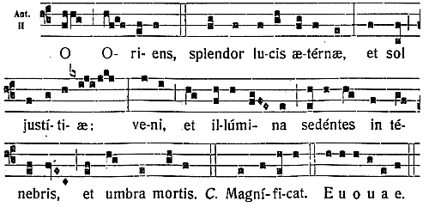

Virsi 756: 7
tai

Antifoni: O Rex Gentium
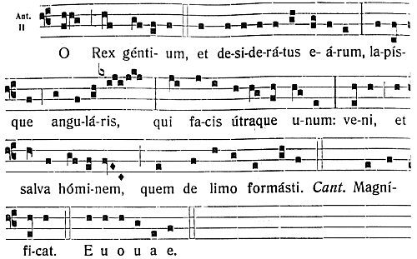

5. lukukappale
Malak. 3:1-7
- Minä lähetän sanansaattajani
raivaamaan edelläni tietä.
Ja aivan äkkiä tulee temppeliinsä
Valtias, jota te odotatte,
ja Liiton enkeli, jota te kaipaatte.
Hän saapuu,
sanoo Herra Sebaot.
Kuka voi kestää sen päivän,
jolloin hän tulee,
kuka voi seistä horjumatta,
kun hän ilmestyy?
Sillä hän on kuin ahjon hehku,
hän puhdistaa kuin vahvin lipeä.

Silloin Herra toimii kuin metallinsulattaja ja hopeankiillottaja. Hän puhdistaa leeviläiset, ja he tulevat puhtaiksi kuin kulta ja hopea, joista kuona on poltettu pois. He uhraavat jälleen Herralle virheettömät uhrit, säädösten mukaan. Juudan ja Jerusalemin uhrilahjat ovat Herralle mieleen, niin kuin ne olivat entisinä aikoina, jo kauan sitten.

Näin sanoo Herra Sebaot:
- Minä tulen, minä saavun tuomitsemaan teitä,
minä vaadin pian tilille
taikojen tekijät ja avionrikkojat.
Minä vaadin tilille ne,
jotka eivät pelkää minua
vaan tekevät väärän valan,
jotka kieltäytyvät maksamasta
päiväpalkkalaiselle hänen palkkaansa,
jotka sortavat leskiä ja orpoja
ja maassa asuvia muukalaisia.
- Minä, Herra, en muutu,
ettekä tekään, Jaakobin jälkeläiset,
ole entisestänne muuttuneet.
Isienne ajoista asti
te olette poikenneet käskyistäni
ettekä ole noudattaneet niitä.
Kääntykää minun puoleeni,
niin minäkin käännyn teidän puoleenne,
sanoo Herra Sebaot.
Mutta te kysytte:
"Mitä väärää me sitten olemme tehneet?"

Virsi
esim. virsi 5: 4-6

6. lukukappale
Matt. 3:1-11
Noihin aikoihin Johannes Kastaja tuli ja alkoi julistaa Juudean autiomaassa:

"Kääntykää, sillä taivasten valtakunta on tullut lähelle!"
Juuri häntä tarkoittaa profeetta Jesajan sana:

- Ääni huutaa autiomaassa:
"Raivatkaa Herralle tie,
tasoittakaa hänelle polut!"
Johanneksella oli yllään kamelinkarvavaate ja vyötäisillään nahkavyö, ja hänen ruokanaan olivat heinäsirkat ja villimehiläisten hunaja. Hänen luokseen tuli paljon väkeä Jerusalemista, joka puolelta Juudeaa ja kaikkialta Jordanin ympäristöstä. He tunnustivat syntinsä, ja Johannes kastoi heidät Jordanissa. Mutta kun Johannes näki, että hänen kasteelleen oli tulossa myös monia fariseuksia ja saddukeuksia, hän sanoi heille:

"Te käärmeen sikiöt! Kuka teille on sanonut, että te voitte välttää tulevan vihan? Tehkää hedelmää, jossa kääntymyksenne näkyy! Älkää luulko, että voitte ajatella: 'Olemmehan me Abrahamin lapsia.' Minä sanon teille: Jumala pystyy herättämään Abrahamille lapsia vaikka näistä kivistä. Kirves on jo pantu puun juurelle. Jokainen puu, joka ei tee hyvää hedelmää, kaadetaan ja heitetään tuleen. "Minä kastan teidät vedellä parannukseen, mutta minun jälkeeni tulee toinen, joka on minua väkevämpi. Minä en kelpaa edes riisumaan kenkiä hänen jalastaan. Hän kastaa teidät Pyhällä Hengellä ja tulella.
Virsi tai laulu
esim. virsi 12: 4-6
IV Kristuksen kantaja

Johdanto ja rukous

Virsi 756: 1
tai

Antifoni: O Emmanuel
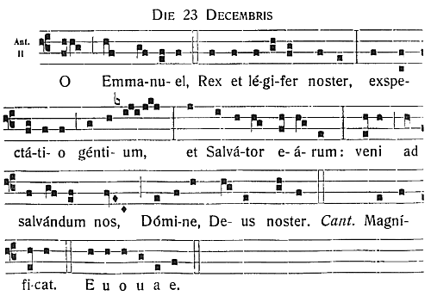

Virsi
esim. virsi 52: 1-2,4 tai 51: 2-4

7. lukukappale
Luuk. 1:39-49
Muutaman päivän kuluttua Maria lähti matkaan ja kiiruhti Juudean vuoriseudulla olevaan kaupunkiin. Hän meni Sakariaan taloon ja tervehti Elisabetia. Kun Elisabet kuuli Marian tervehdyksen, hypähti lapsi hänen kohdussaan ja hän täyttyi Pyhällä Hengellä. Hän huusi kovalla äänellä ja sanoi: "Siunattu olet sinä, naisista siunatuin, ja siunattu sinun kohtusi hedelmä! Kuinka minä saan sen kunnian, että Herrani äiti tulee minun luokseni? Samalla hetkellä kun tervehdyksesi tuli korviini, lapsi hypähti riemusta kohdussani. Autuas sinä, joka uskoit! Herran sinulle antama lupaus on täyttyvä!"

Silloin Maria sanoi:
- Minun sieluni ylistää Herran suuruutta,
minun henkeni riemuitsee Jumalasta, Vapahtajastani,
sillä hän on luonut katseensa vähäiseen palvelijaansa.
Tästedes kaikki sukupolvet ylistävät minua autuaaksi,
sillä Voimallinen on tehnyt minulle suuria tekoja.
Hänen nimensä on pyhä,

tai

Miika 5: 2-4
Sinä Betlehem, sinä Efrata,
sinä olet pienin Juudan sukukuntien joukossa!
Mutta sinun keskuudestasi
nousee Israelille hallitsija.
Hänen juurensa ovat muinaisuudessa,
ikiaikojen takana.
Herra jättää Israelin vain siksi ajaksi,
kun synnyttäjä synnyttää.
Sitten israelilaisten luokse palaavat
heidän jäljelle jääneet veljensä.
Hallitsija on nouseva
ja kaitseva heitä Herran voimalla.
Herra, hänen Jumalansa,
antaa hänelle vallan ja kunnian.
He saavat elää rauhassa,
sillä hänen valtansa ulottuu maan ääriin saakka.
Marian kiitosvirsi (Magnificat)
esim. virsi 753: 3-5

8. lukukappale
Joh. 3:1-8
Fariseusten joukossa oli Nikodemos-niminen mies, juutalaisten neuvoston jäsen. Hän tuli yöllä Jeesuksen luo ja sanoi: "Rabbi, me tiedämme, että sinä olet Jumalan lähettämä opettaja. Ei kukaan pysty tekemään sellaisia tunnustekoja kuin sinä, ellei Jumala ole hänen kanssaan."

Jeesus vastasi hänelle: "Totisesti, totisesti: jos ihminen ei synny uudesti, ylhäältä, hän ei pääse näkemään Jumalan valtakuntaa."

Nikodemos kysyi: "Miten joku voisi vanhana syntyä? Miten joku voisi mennä takaisin äitinsä kohtuun ja syntyä toisen kerran?"

Jeesus vastasi: "Totisesti, totisesti: jos ihminen ei synny vedestä ja Hengestä, hän ei pääse Jumalan valtakuntaan. Mikä on syntynyt lihasta, on lihaa, mikä on syntynyt Hengestä, on henkeä. Älä kummeksu sitä, että sanoin sinulle: 'Teidän täytyy syntyä uudesti.' Tuuli puhaltaa missä tahtoo. Sinä kuulet sen huminan, mutta et tiedä, mistä se tulee ja minne se menee. Samoin on jokaisen Hengestä syntyneen laita."

tai

Ilm. 22: 1-7
Enkeli näytti minulle elämän veden virran, joka kristallinkirkkaana kumpuaa Jumalan ja Karitsan valtaistuimesta. Kaupungin valtakadulla, virran haarojen keskellä kasvoi elämän puu. Puu antaa vuodessa kahdettoista hedelmät, uuden sadon kerran kuukaudessa, ja sen lehdistä kansat saavat terveyden. Mikään ei enää ole kirouksen kahleissa. Kaupungissa on Jumalan ja Karitsan valtaistuin, ja kaikki palvelevat Jumalaa. He saavat nähdä hänen kasvonsa, ja heidän otsassaan on hänen nimensä. Yötä ei enää ole, eivätkä he tarvitse lampun tai auringon valoa, sillä Herra Jumala on heidän valonsa. He hallitsevat kuninkaina aina ja ikuisesti.

Minulle sanottiin: "Nämä sanat ovat luotettavat ja todet. Herra Jumala, joka antaa Henkensä profeetoille, on lähettänyt enkelinsä näyttämään palvelijoilleen, mitä pian on tapahtuva. Minä tulen pian. Autuas se, joka ottaa varteen tämän kirjan ennussanat."

Johdanto ja joulurukous

Virsi
esim. virsi 17: 2-3

Siunaus

Päätösmusiikki
Johann Sebastian Bach: Wachet auf, ruft uns die Stimme, BWV645

